



Les prochaines élections municipales se tiendront les 15 et 22 mars prochain, pour pouvoir voter, vous devez être inscrit sur les listes électorales.

Les dates limites pour s’inscrire ou vérifier sont inscription sont le :

️mercredi 4 février au soir en ligne sur le site : service-public.fr
️ vendredi 6 février avant 12h : en mairie
Depuis l’application de la loi du 21 mai 2025, le mode de scrutin a changé pour les communes d3 moins de 1 000 habitants :
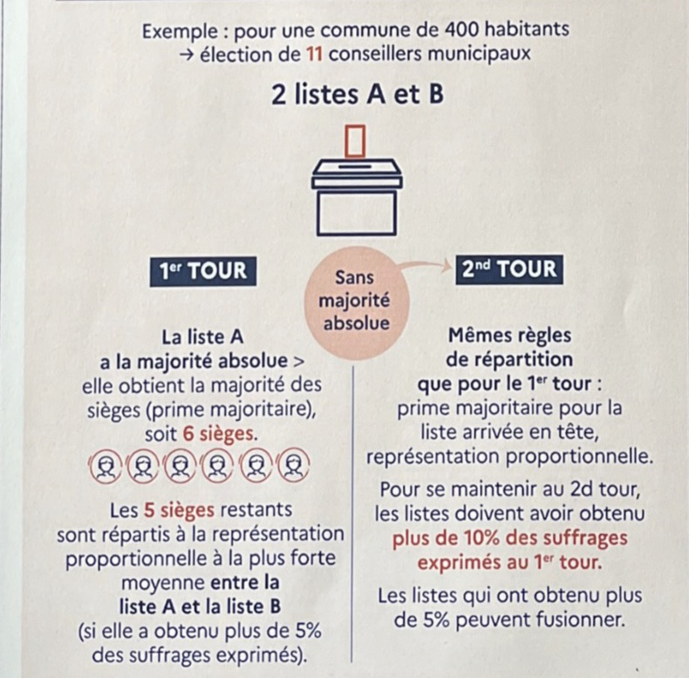
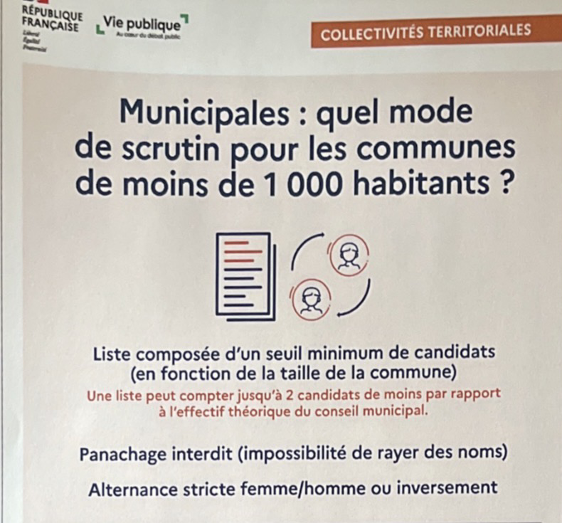

LA VIE COMMUNALE

• Enfance - Jeunesse

Halloween

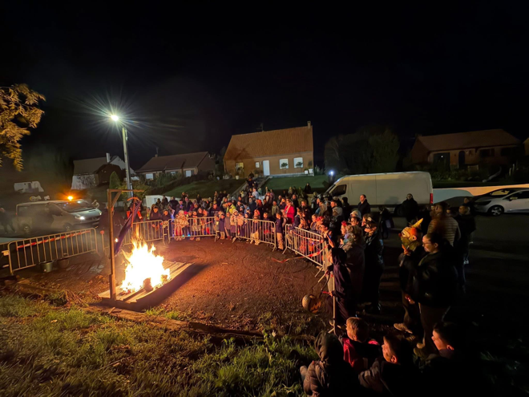

De nombreux enfants ont participé avec le soutien des bénévoles de l’A.P.A à la parade d’Halloween dans les rues du village. Tous se sont ensuite retrouvés en fanfare au stade pour le bûcher de la sorcière et déguster de nombreuses friandises dans une ambiance festive et conviviale.

Fêtes de noel
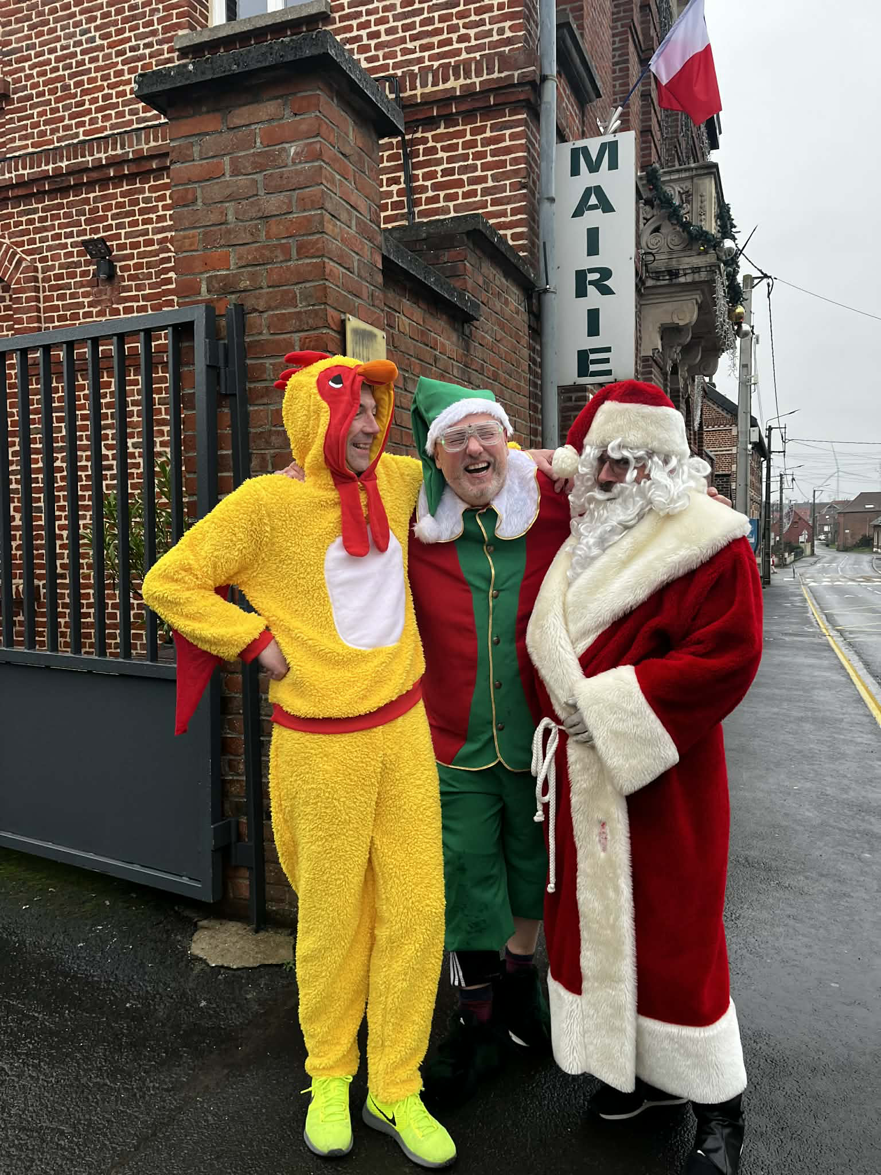

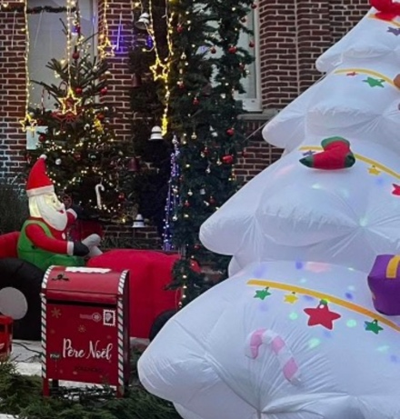
Cette année, la magie de Noël a pris vie autour de la boite aux lettres du Père-Noel , tous les enfants ont pu déposer leurs courriers tout au long du mois de décembre . Celui-ci , tant attendu , est venu à leurs rencontre avec ses 2 lutins le samedi 20 pour leur remettre avec le sourire et quelques pas de danse une réponse à leurs courriers ainsi que de délicieux chocolats … un beau moment qui a ravi petits et grands.

• centre de loisirs de juillet
Céline et son équipe vous accueilleront en juillet pour de nouvelles aventures , les dossiers d’inscriptions seront disponibles à partir du mois de mai , vous pourrez les retrouver sur le site d la mairie ou bien en version papier en mairie ou aux écoles.

• Jeune 16-25 ans


Apres avoir accompagné quatre jeunes vedastois dans l’obtention de leur permis de conduire l’année dernière , c’est désormais au tour de Léna L, Léna M, RomainT. et Sarah F. de bénéficier de l’aide au permis . En contrepartie , ils participent à la vie de la commune en assurant des missions diverses et variées d’un durée de 8 heures selon leur l’agenda.
Les personnes souhaitant bénéficier de l’aide au permis sont invitées à déposer leur dossier en mairie.

Pour s'inscrire, rappel des modalités à suivre :
- Être âgé de 15 ans minimum au moment du dépôt de la candidature
- Résider à Saint-Vaast depuis plus d'un an
- Passer le permis de conduire (dans n'importe quelle auto-école) pour la première fois et ne pas être actuellement inscrit à une formation de récupération de permis de conduire
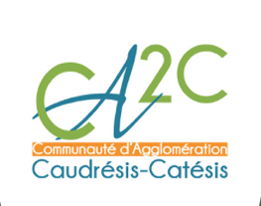
.
Quant à la Communauté d'Agglomération du Caudrésis-Catésis (CA2C), elle a également instauré une aide financière pour le permis de conduire destinée aux jeunes de 17 à 25 ans résidant sur son territoire, y compris notre commune. Ce soutien de 300€ est soumis à plusieurs conditions :
- Être inscrit pour la première fois à l'examen du permis de conduire
- Avoir réussi l'épreuve du code de la route
- Être inscrit dans l'une des auto-écoles situées sur le territoire de la CA2C
- Résider dans l'une des communes de la CA2C
- Être âgé de 17 à 25 ans
Pour obtenir plus d'informations et s'inscrire, il est possible de consulter le site www.caudresis-catesis.fr, dans la rubrique mobilité/transport. Des formulaires d’inscription sont également disponibles en version papier à la mairie.
⚠️ Il est important de noter que le formulaire doit être envoyé uniquement par mail à la CA2C.
Ces 2 aides sont cumulables

〰️〰️〰️

La CAF du Nord soutient les jeunes dès 16 ans dans leurs parcours BAFA grâce à une aide financière allant jusqu’à 350€ (aide nationale+ aide CAF du nord) en plus du soutien de la commune , qui ajoute 50% du reste à charge ( le jeune doit avoir fait 3 années d’animation consécutives dans notre commune et déposer un courrier en mairie)
Quant au BAFD, l’aide est de 250€

Vie scolaire-périscolaire-cantine

🎶🎄 Fête de Noël des écoles 🎄🎶

Le mardi 16 décembre , c’était Noël avant l’heure pour nos écoliers védastois 🎄
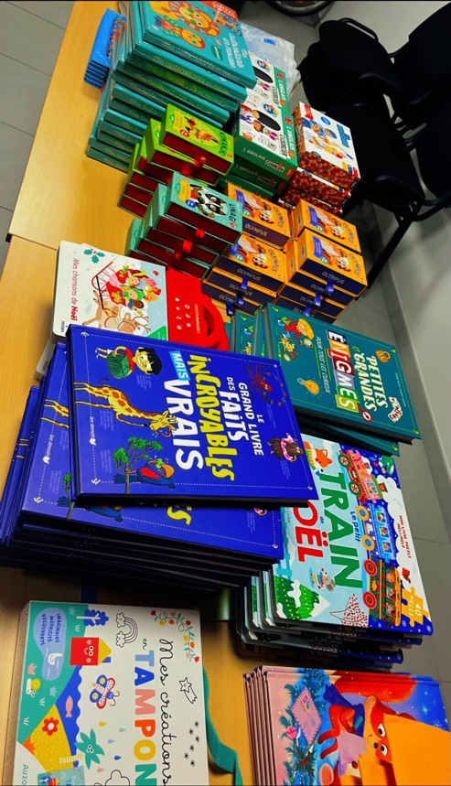
🎉Spectacle , rires, chants de Noël , remise des livres et friandises avec la venue tant attendue mais néanmoins impressionnante pour les plus petits du Père-Noël 🎅🏻


Un immense merci à la directrice et aux enseignantes pour leur investissement et leur travail auprès des enfants mais également aux parents d’élèves pour leur aide précieuse à ce marché et buvette de Noël.

• Nos aînés

• repas des ainés
Une journée bien remplie pour nos ainés , le dimanche 30 novembre, la salle des fêtes s’est transformé en cocon festif :un repas partagé, des pas de danse qui réveillaient des souvenirs , des chansons qui ouvraient les sourires… grâce notamment à Kevin Bellochico pour ses talentueuses interprétations.
Nos védastois les plus âgés ont reçu un panier garni ´ en plus du cadeau offert à tous, symbole de toute notre considération.
L’occasion également de souhaiter un joyeux 60eme anniversaire de mariage à Monsieur et Madame Buridant.
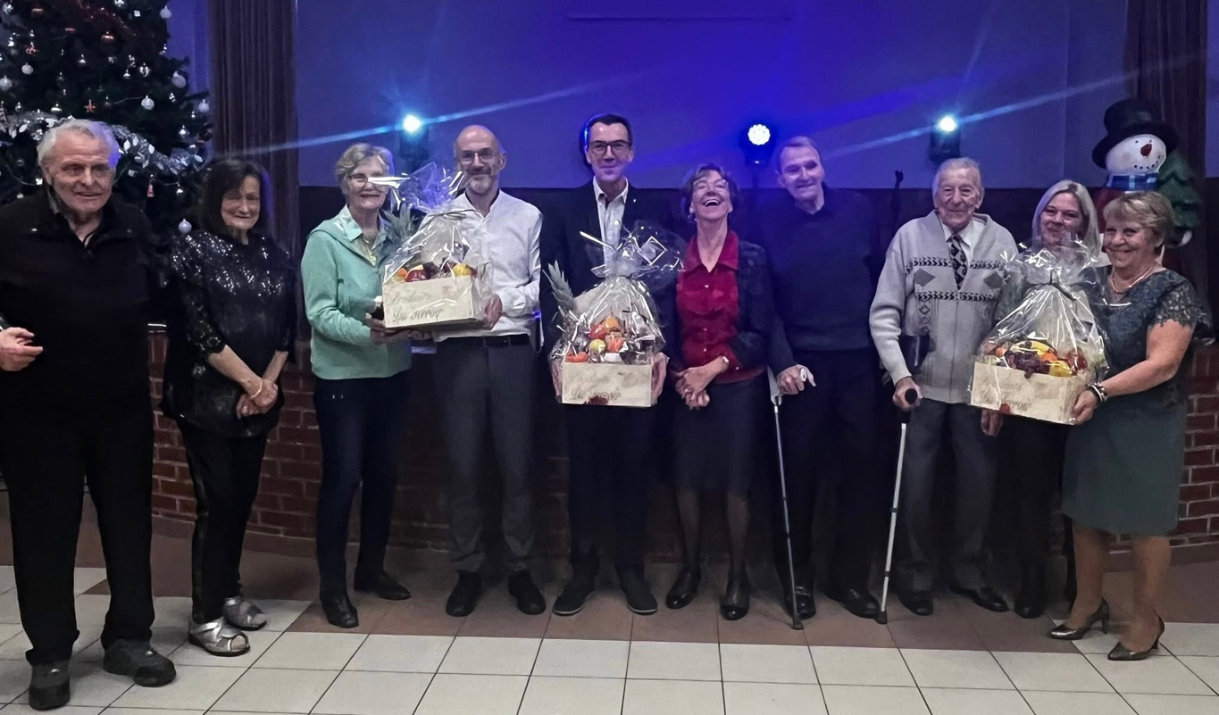
Et pour celles et ceux qui n’ont pu se joindre à nous , les élus , ont apporté dans la matinée de délicieuses mignardises.

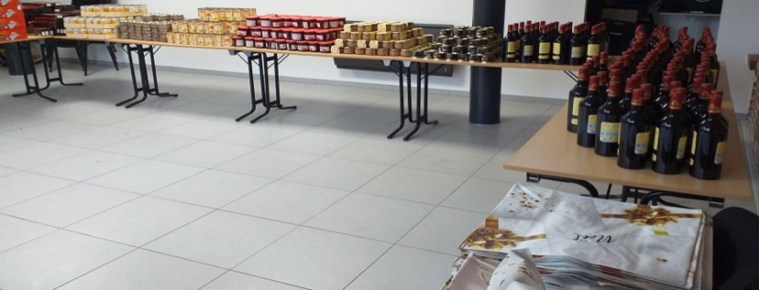
Pas moins de 120 colis ont été distribué par les membres du CCAS aux ainés pour cette fin d’ année.

49 transports ont été réalisés pour les aînés, et les personnes non véhiculées , afin de faciliter leurs déplacements pour leurs courses ou leurs rendez-vous médicaux.

• A tout âge

Permanence du Député Taverne

Les permanences mobiles auront désormais lieu sur rendez-vous, pour un accueil soit en mairie soit à votre domicile.
Vous pouvez vous rapprocher de Mickael Lebas :
06.82.65.52.93
Michael.lebas@clb-an.fr

Permanences du camion bleu du Département
Pour vous aider dans toutes vos démarches administratives telles que dans la santé, la retraite, les déclarations de revenus, les allocations ou bien les difficultés juridiques ; le camion bleu du Département est présent près de chez nous, pour vous aider dans vos démarches et répondre à vos questions.


Le Camion sera présent sur la

Place Jean moulin à Avesnes
De 9h30 à 12h30 et de 13h30 à 16h
✔️jeudi 5 février
- Jeudi 5 mars
- Jeudi 2 avril
ET à Carnières
Place du Général de Gaulle
De 9h30 à 12h30 et de 13h30 à 16h
- Lundi 19 janvier
- Lundi 16 février
- Lundi 16 mars
- Lundi 20 avril

• Cadre de vie - Sécurité


Propriétaires, locataires : un seul site pour répondre à vos questions ainsi que des aides financières pour se la rénovation…
Vous souhaitez rénover votre logement ? Le conseiller France Rénové vous aide à élaborer votre projet, choisir des professionnels…
Des rendez-vous sont proposés à Cambrai, Avesnes les aubert, Caudry, ou bien Solesmes au 03.62.53.25.18
Pour des questions sur l’accès à la propriété , rapports locatifs…les conseillers juristes de lADIL sont la pour vous y répondre , des rendez-vous sont proposés à Cambrai, Caudry , Le Cateau et Solesmes au 03.59.61.62.59
Pour plus d’informations : www.adilnpdc.fr

POUR RAPPEL : Avis à tous les maîtres de chiens !
Ras le bol de voir nos trottoirs et nos espaces communs souillés par des maîtres négligents Ramasser, c’est respecter ses voisins, ses enfants, son village.
Laisser les déjections de son animal sur la voie publique, lorsqu’ on est pris sur le fait est passible d’une amende de 68€ (code de la santé publique – article R632-1) . Alors autant garder 2 ou 3 sacs dans la poche plutôt que de sortir le portefeuille. Un sac, un nœud, une poubelle … et hop, problème réglé !
Merci à tous les maîtres responsables qui participent à garder nos rues propres et agréables pour tous.

~~~~~~~~~~~~~~

En cas de différents d’ordre privé , nous vous encourageons à vous rapprocher du conciliateur de justice si le problème tarde à se résoudre :

Mr Bernard Desoutter
A votre écoute, sur RDV, en mairie de Villers en Cauchies au 03.27.37.12.06 ou par mail : Bernard.desoutter@conciliateurdejeustice.fr , ce professionnel de justice peut vous aider à trouver une solution amiable à votre problème.

TRAVAUX
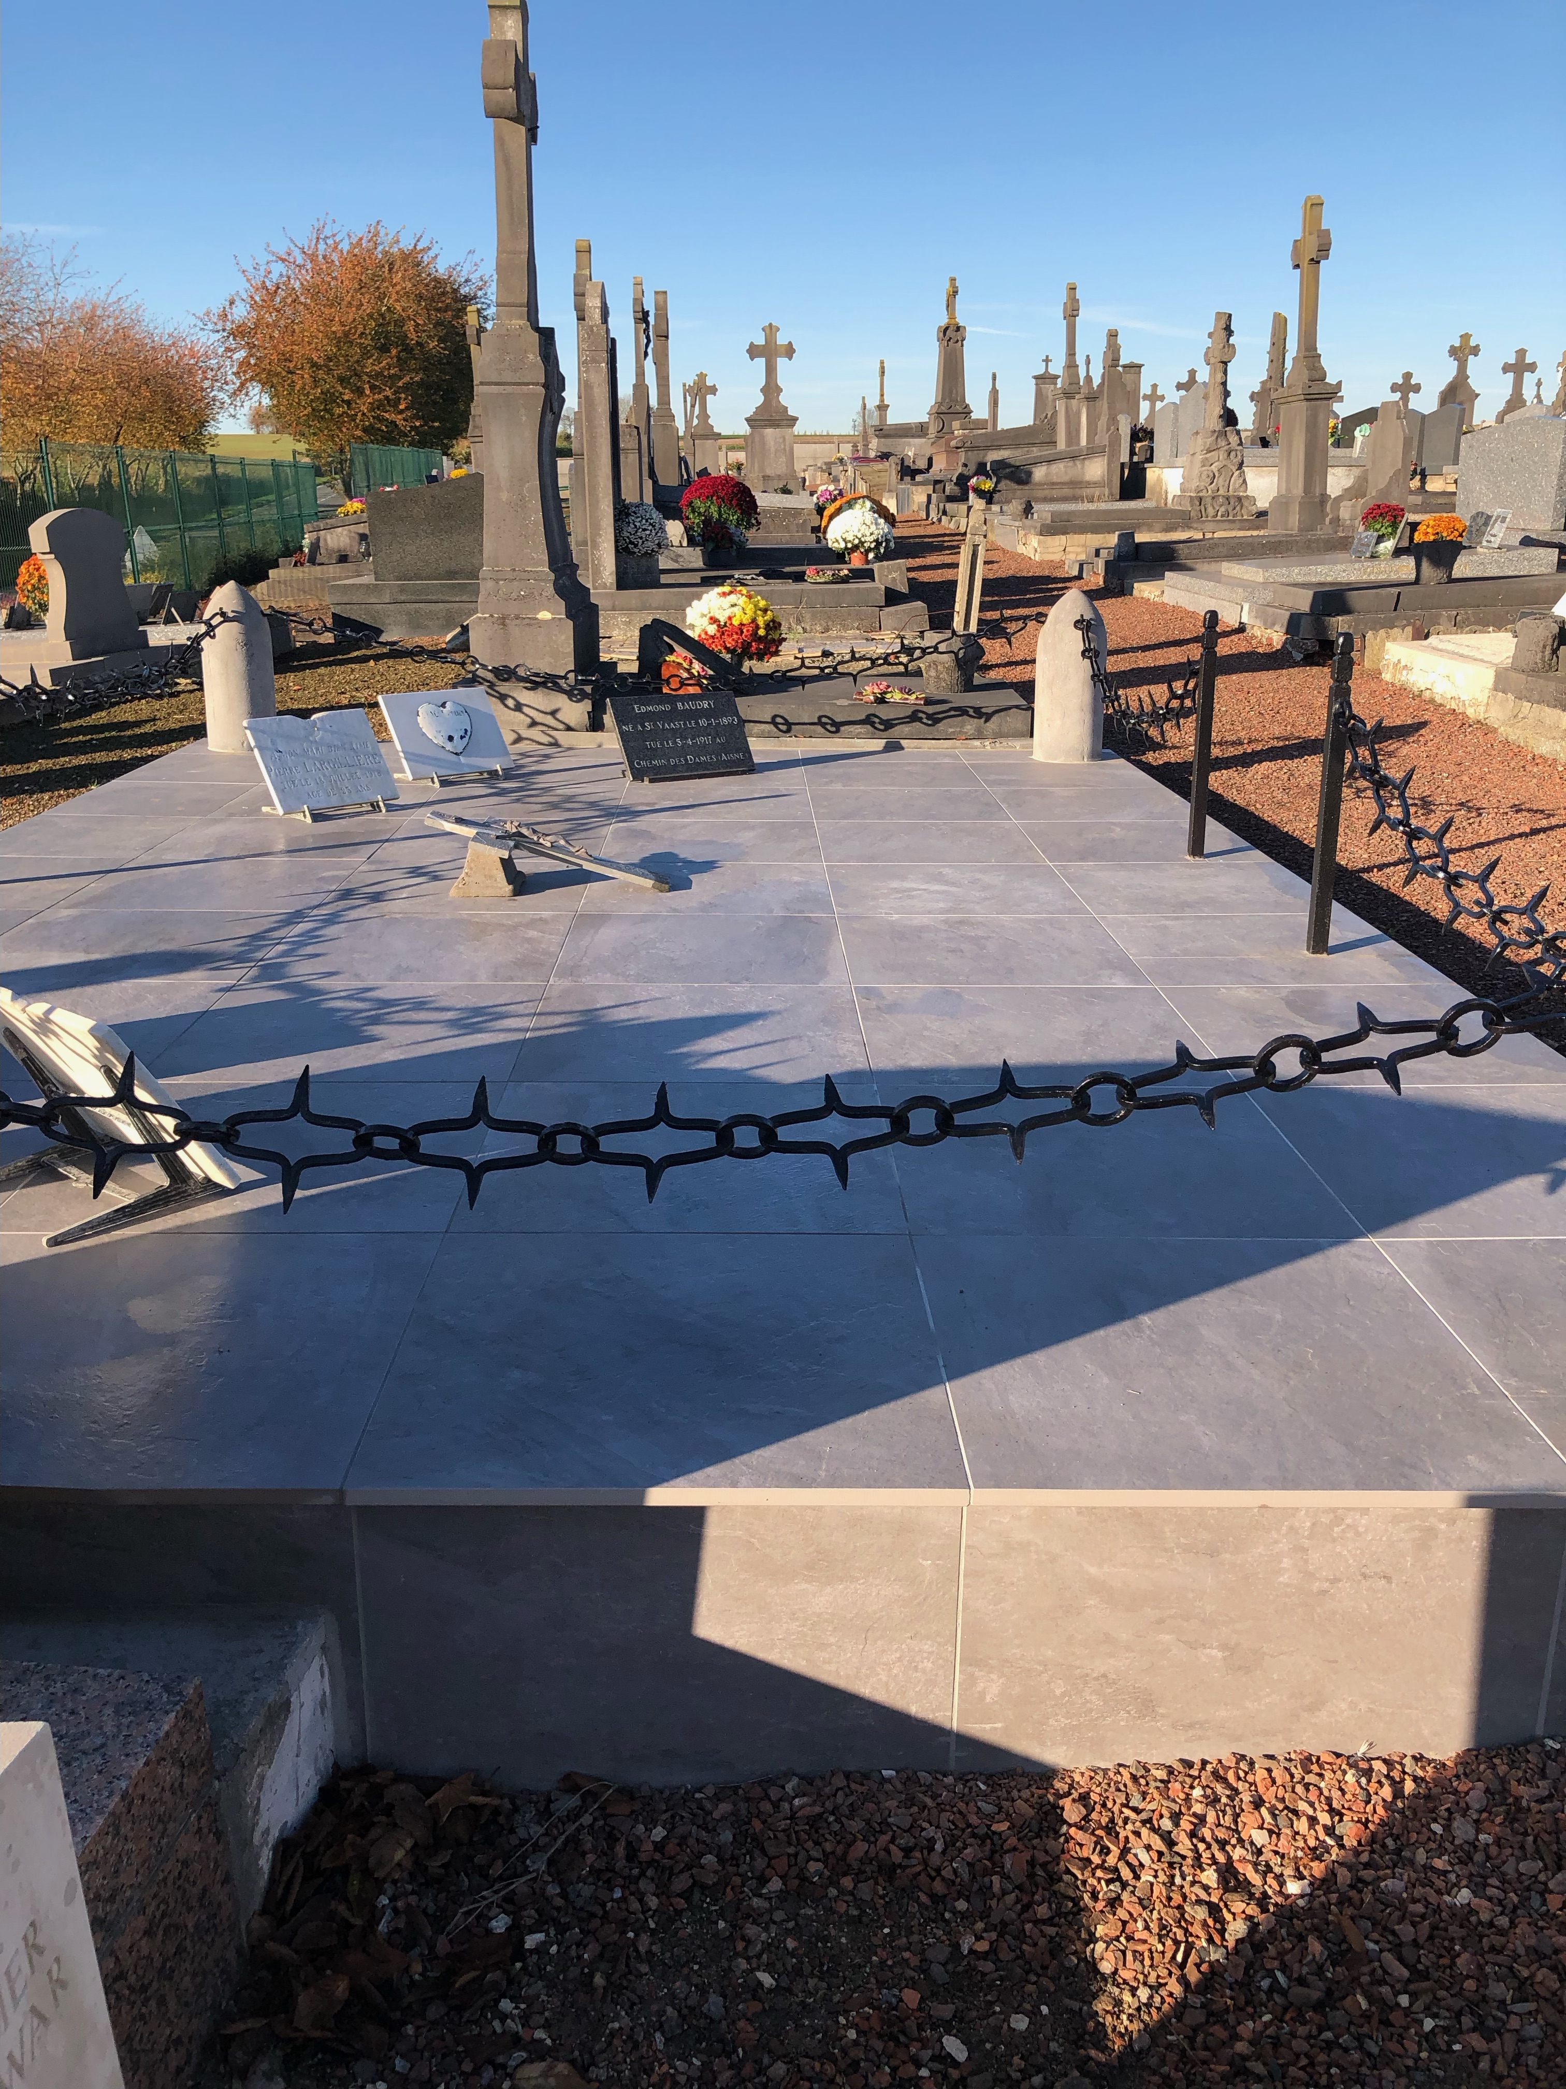
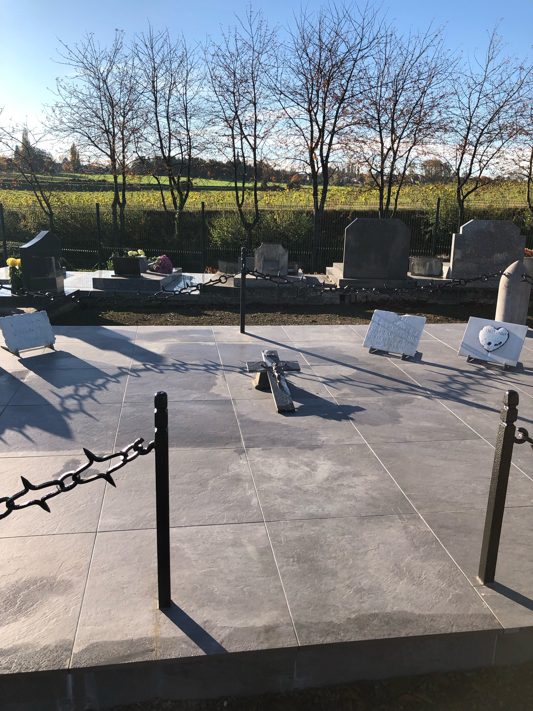
La rénovation du monument aux morts situé dans l’enceinte du cimetière de la commune est terminée. Ces travaux sont subventionnés par l’Etat au titre de la DETR et par la région.
Des travaux d’élagage sous le réseau électrique vont avoir lieu à partir du lundi 16 mars par les prestataires d’Enedis. Ces travaux sont nécessaires pour assurer la sécurité et la continuité de la distribution électrique.
Une information individualisée sera également envoyée aux propriétaires concernés.

CEREMONIES
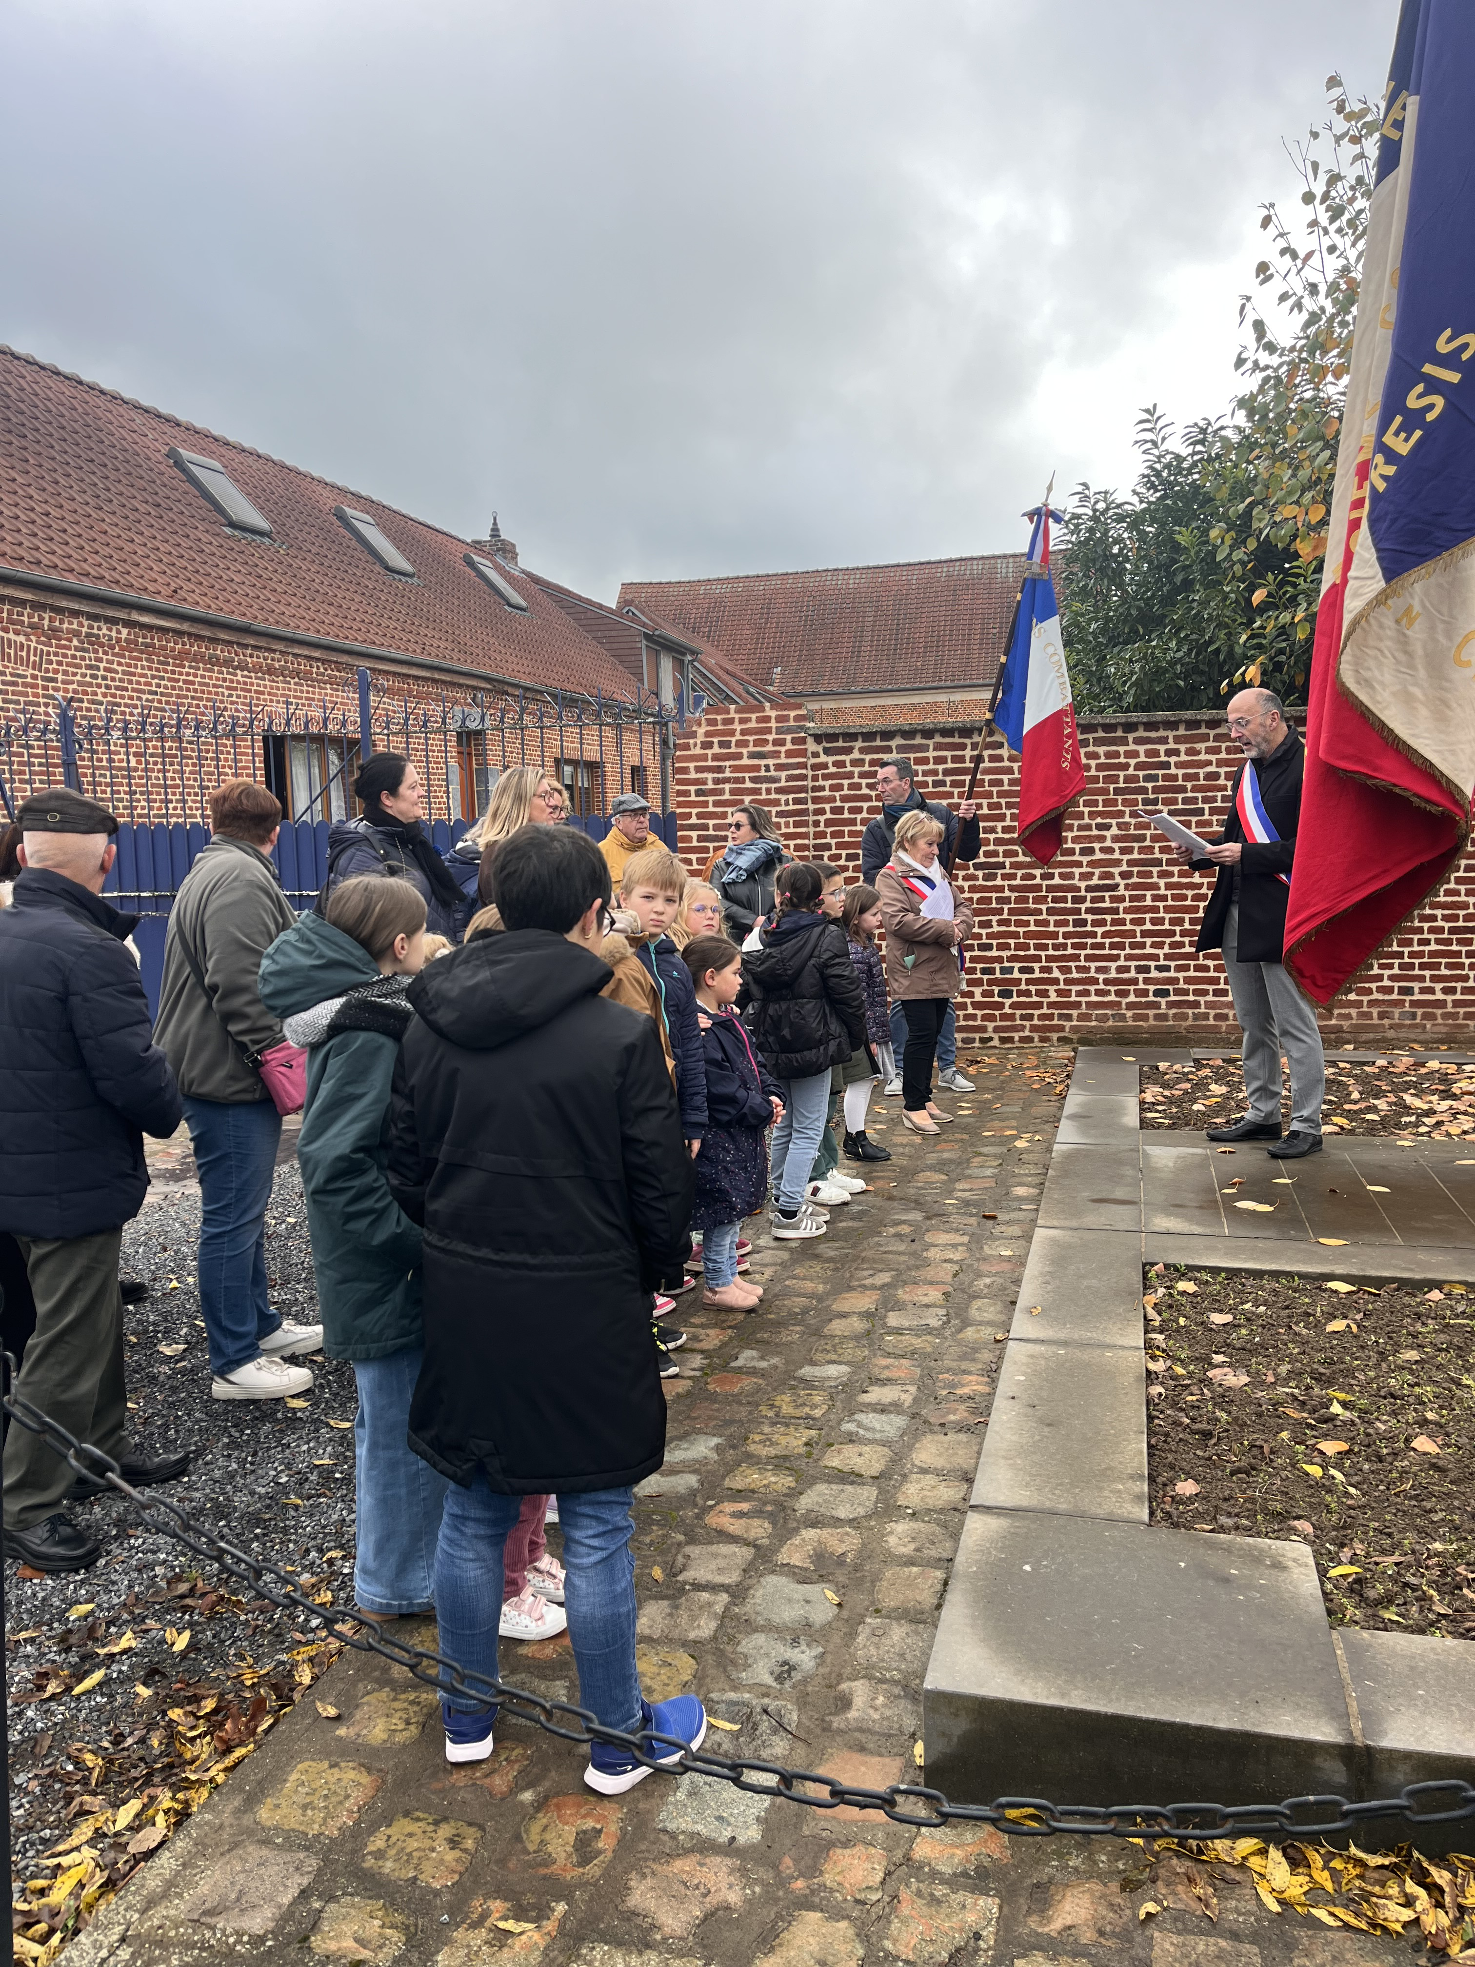
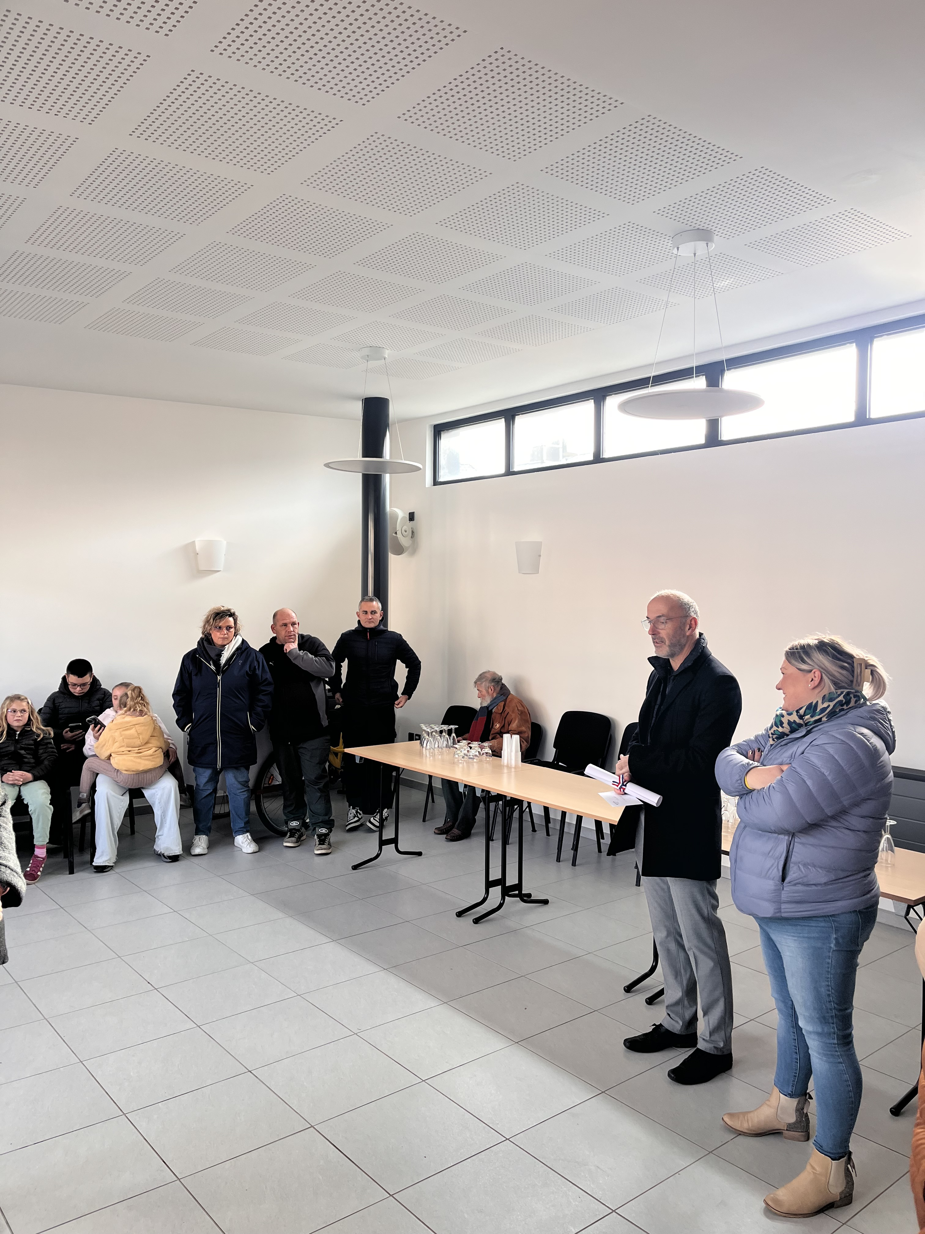
De nombreux védastois et enfants des écoles se sont réunis pour rendre hommage aux combattants lors de la cérémonie du 11 novembre.
Ce moment de recueillement s’est prolongé par le verre de l’amitié.
Nous avons également salué Martin, jeune védastois pour son engagement en tant que jeune pompier volontaire.

St Vaast tout en festivité et en solidarité en ce mois de décembre

Téléthon : un grand merci à tous️


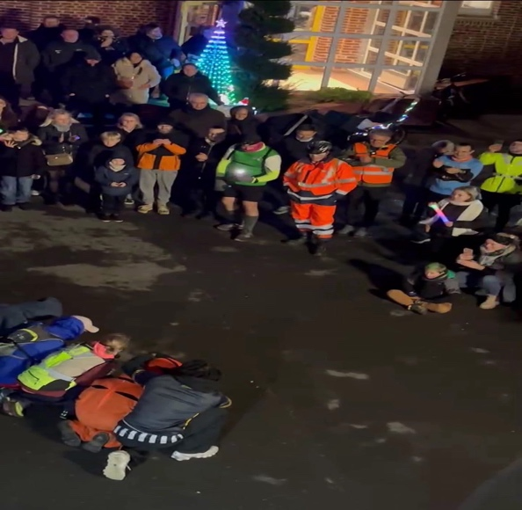
Ce week-end solidaire de début décembre a connu un grand succès grâce au partage et générosité de tous et ce depuis de nombreuses années. Marché de Noël , maradon avec l’association dans les yeux d’Hugo qui ont fait une halte à la salle de fêtes, puis place à la journée de dimanche avec la livraison à domicile des petits déjeuners suivi pour finir l’après-midi du loto qui a fait cette année encore salle comble.
Les enfants des écoles et leurs enseignantes ont également participé à cet événement en proposant une vente de pains au chocolat tout au long de la semaine précédente.
Grâce à vous , la somme de 817€ a été récolté et remise à lAFM Téléthon. Une belle somme récoltée.
Merci également aux bénévoles de l’association APA.
Cet élan de solidarité s’est également étendu à l’association l’escouade d’Alessio. Grâce à votre soutien lors du salon du bien être et de l’artisanat , nous avons pu apporter notre contribution à Septembre en or.

Esprit de Noel à St Vaast avec la visite du père noel, de ses lutins et des personnages de Disney et le feu d’artifice au Moulin qui a offert un spectacle féerique et lumineux.

Une soirée des givrés avec l’aide de l’association Dynamic Projet lors du dernier marché demi nocturne de l’année…même la neige est venue s’invitee dans la cour de la mairie


ASSOCIATIONS - COMMERCES- LIBERAUX

Afin de faciliter l’accès aux services de la poste et accompagner les nouveaux usagers, la poste s’étend et diversifie son réseau de distribution de proximité. Vous trouverez, au café « le carré d’as au 24 rue Gambetta.
Vous trouverez comme services :
- Vente de produits de la Poste,
- Dépôts des lettres y compris recommandées et colis de clients,
- Remise de lettres et colis aux clients ayant choisi le point de vente comme point de retrait,
- Affranchissements.

~~~~~~~~~~~~~~

N’hésitez pas pousser la porte des associations du village :
Associations | Contact | Téléphone
Les ados védastois | Contact@saintvaastencambresis.fR
A.P.A (association des présidents d’associations) | Présidente : Barbara Jumeaux | 07.60.71.89.28
Club des aines | Secrétariat de mairie | 03.27.37.12.03
C.O.S (comité des œuvres sociales) | Présidente : Nathalie Mairesse | 06.70.54.74.95
DK Dance | Présidente : Elodie Devaux | 07.83.89.55.29
ÉCLAIR (société de colombophile) | Président : Jérôme Billoir | 06.20.32.42.58
St Vaast F.C (foot loisirs, seniors) | President : Tom | 07.61.48.58.37
Société de chasse | Président : Jérôme Billoir | 06.20.32.42.58
Société Saint Jean Bosco (location de la salle Jean Bosco) | Présidente : Colette Duez | 03.27.79.74.30
Team Boxe AK | Contact : Gregory | 06.23.29.31.06
A l’heure où nous rédigeons ce bulletin municipal, nous avons appris avec beaucoup de tristesse, le décès de Monsieur Émile Busin, Président de la FNACA depuis de nombreuses années.
Émile était un président très investi dans son association et dans la vie de notre village.
Nous tenons à lui témoigner toute notre gratitude et toute notre reconnaissance .
Nous présentons à Eliane, son épouse et à sa famille nos sincères condoléances.

Commerces et entreprises basés dans notre commune (dont le siège social est domicilié à St Vaast)

Alimentaire - Marché

Etablissements Beurres Leduc : vente de beurres, fromage blanc, Maroilles
Vente directe tous les jours (sauf samedi et dimanche) :

de 8h30 à 12h30 et de 13h30 à 16h ; le vendredi de 8h30 à 12h30
13 rue Jean Jaurès 03.27.37.14.22
contact@beurreleduc.fr / site internet : https://beurreleduc.fr

Ferme du moulin de St Vaast : vente directe de la ferme de colis de viandes bovines
06.62.11.73.45 ou 07.81.02.79.61 sarahbisiaux@yahoo.fr
Page Facebook : élevage du moulin du Cambrésis

Café – Friterie

Café « Le Carré d’As » : café - bureau de tabac - presse quotidienne - FDJ - point relai pickup (Chronopost, Colissimo et DPD)

22 rue Gambetta
03.27.37.13.00
Du lundi au samedi : 9h-14h et 17h-21h
Dimanche : de 9h30 à 17h, fermé le mercredi

Café Glacet - Friterie chez Jocelyne
Rue Jean Jaurès
Horaires friterie : vendredi : de 12h à 13h45 / samedi - dimanche : à partir de 17h30

Soins de la personne, et des animaux

Nuances de douceurs : soins, épilations, maquillages, manucures
Soins à domicile par Cassandra
06.15.11.44.40
Page Facebook : nuances de douceurs

Un poil de douceur : toilettage à domicile par Peggy

06.73.25.04.04
Du lundi au samedi de 8h à 18h
Page Facebook : un poil de douceur


Bâtiment

Damiens Frères TP : terrassement, démolition, pose de bordures, abattage d’arbres…
3 place Simone Veil 06.25.45.01.07 damiensfrerestp@gmail.com

Deudon Eric : menuiserie générale, serrurerie, fenêtres, portes…
13 rue Paul Eluard
03.27.37.11.37 ou 06.21.83.32.47
e.dounange59@gmail.com

LIETART Bâtiment : gros œuvre et second œuvre
1 sentier jean Rostand 06.84.43.01.26 frederic-lietart@orange.fr

M/B Toiture 06.19.69.27.50

Réparation - Nettoyage

H Nettoyage : nettoyage intérieur et extérieur automobile
07.50.83.78.89
h.trioux@gmail.com
Page Facebook : H nettoyage automobile
Instagram : hnettoyageautomobile

Ecologie

Vente de miscanthus ferme du marronnier Saint-Vaast-en-Cambrésis
21 rue Jean Jaurès
06.71.28.77.94
Page Facebook : vente miscanthus ferme du marronnier saint vaast en cambresis

Cabinet d’infirmières

Claire Regnier et Justine Flament : infirmières (soin 7j/7 à domicile ou au cabinet sur RDV)

10 rue Louise Michel
07.86.93.01.36

Événementiel

Blue Event : wedding&event planner - organisation d’événements. Rue Jean Jaurès 06.45.83.16.21 kb.blue.event@gmail.com

Piko Event by Alexandre Courmontagne, prestataire événementiel
(location borne photo, jeux en bois..)
06.33 .45.07.67
alex.immortalise@gmail.com
Insta : piko_event

Immobilier

Aurore Trioux : conseillère immobilier indépendante
06.66.33.85.39
a.trioux@immo-reseau.com
Facebook : aurore Trioux immobilier

~~~~~~~~~~~~~~

Nous souhaitons la bienvenue à Delphine Telle , qui s’installe comme assistante maternelle agréé

• Communication

➢ Retrouvez toutes les infos de la mairie : locations de salles, comptes-rendus de conseils municipaux, actualités associations, entreprises… sur le site internet :
www.saintvaastencambresis.fr
- Toutes les infos sur le panneau d’affichage tactile en mairie
- Mais aussi sur les réseaux sociaux :



Saint Vaast en Cis et Stephane Jumeaux Mairiestvaast_59188

Retrouvez tous les mardis matins les offres d’emploi du secteur sur la page Facebook : St vaast au service de l’emploi (n’hésitez pas à nous envoyer vos CV (par mail à contact@saintvaastencambresis.fr) pour que nous les partagions sur le site)



NUMEROS UTILES

MAIRIE : 03.27.37.12.03
E-mail : stvaastencis@gmail.com
Horaires d’ouverture du secrétariat :
Lundi -Mercredi- vendredi : 9h 12h
Mardi-jeudi : 9h 12h et 16h 17h



Centre anti-poison : 03.20.44.47.99
Centre des grands brulés : 03.20.44.42.78
Centre hospitalier de Cambrai : 03.27.73.73.73
Pharmacie de garde : 0 825 74 20 30
Infirmière St Vaast : Claire Regnier et Justine Flament : 07.86.93.01.36
Infirmières St Hilaire :
Dhaussy Caroline : 06.72.93.98.51
Infirmière à Avesnes : Legrand Lise : 03.27.79.03.41 ou 06.73.80.41.93
Médecin de garde (dimanche et jours fériés) : 03.20.33.20.33
Urgences : 112
Urgences vétérinaires : 3115
Gendarmerie d’Avesnes les Aubert : 03.27.37.20.22
Arrêtons les violences : 3919


